中国大学生计算机设计大赛



软件开发类作品文档简要要求

作品编号： 作品名称： 高校疫情防控管理平台 作 者： 李铖、卢远康、卢镓莹、罗超 版本编号： V1.0 填写日期： 2022-05-01

填写说明：

1. 本文档适用于所有涉及软件开发的作品，包括：软件应用与开发、大数据应用、人工智能应用、物联网应用；
2. 正文一律用五号宋体，一级标题为二号黑体，其他级别标题如有需要，可根据需要设置；
3. 本文档为简要文档，不宜长篇大论，简明扼要为上；
4. 提交文档时，以 PDF 格式提交本文档；
5. 本文档内容是正式参赛内容组成部分，务必真实填写。如不属实，将导致奖项等级降低甚至终止本作品参加比赛。

目 录

第一章 需求分析 3

1.1 开发背景 3

1.2 市场分析 3

1.2.1 目标用户 3

1.2.2 竞品分析 3

1.3 作品简介 4

1.3.1 主要功能 4

1.3.2 优势和创新点 4

第二章 概要设计 4

2.1 总体设计 4

2.2 技术框架 5

2.2.1 前端 5

2.2.3 后端 6

第三章 详细设计 7

3.1 界面设计 7

3.1.1 网站前台 7

3.1.2 网站后台 8

3.2 数据库设计 8

第四章 测试报告 9

4.1 健康打卡测试 9

4.2 活动报名测试 10

4.3 反馈功能测试 11

4.4 反馈状态更新 11

第五章 安装及使用 12

5.1 环境要求 12

5.2 安装及部署 12

5.3 使用说明 12

第六章 项目总结 12

6.1 任务协调分配 12

6.2 面对的困难 12

6.3 开发感悟 13

6.4 后续安排 13

# 第一章 需求分析

## 1.1 开发背景

疫情的爆发，对我们生活的方方面面产生了不小的影响，同时也造成了许多不方便。针对校园疫情防控工作，现有的校园信息管理平台大都存在功能繁杂，页面不精简等问题，对学生及管理人员不友好。

对于存在的这些问题我们开发出一个简洁高效的校园疫情防控管理平台，为同学们提供一个健康打卡、健康心理测评、问题反馈等功能的平台，相比于其他校园信息管理平台我们提供了信息提炼功能，管理人员可以登录后台导出同学们上报的各类信息，之后可以提供给相应的部门进行针对性的工作，极大的提高了工作效率。

疫情防控期间，学生们的娱乐活动尤其重要，好的娱乐活动能极大提高学生积极向上的精神状态，对防疫工作的开展起着积极的促进作用，但由于同学们信息获取来源的差异，不知道校园活动的安排，对校园活动的有效开展起到了消极影响，我们平台提供了校园活动的功能，方便师生一键参与校园活动，这也是我们网站切实考虑学生的生活需要所设计的第四个模块——校园活动。

## 1.2 市场分析

### 1.2.1 目标用户

目前平台正处于完善阶段，现目标用户为湖南工业大学全体师生，未来平台完善后将面向全国在校大学生。

### 1.2.2 竞品分析

我们选取了市面上常见的校园信息管理软件，以表格的形式进行差异化展示。目前的主要平台提供了校园活动，没有反馈校园信息的功能入口，也没有提供心理测评让同学们更好的了解自己的心理状态，我们则把这些功能整合在一起形成服务平台。

|  |  |  |  |  |
| --- | --- | --- | --- | --- |
| 名称 | 健康打卡 | 心理测评 | 校园活动 | 反馈中心 |
| 本平台 |  |  |  |  |
| PU 口袋校园 | ❒ | ❒ |  | ❒ |
| 今日校园 | ❒ | ❒ |  | ❒ |
| 完美校园 |  | ❒ | ❒ | ❒ |

## 1.3 作品简介

### 1.3.1 主要功能

1. 健康打卡
2. 校园活动
3. 心理测评
4. 反馈中心
5. 疫情动态
6. 校园公告
7. 各类数据的导出

### 1.3.2 优势和创新点

1. 提供了一个简单高效的健康打卡功能，平台能强制定位打卡者的位置，不允许修改，保证了打卡位置的准确性。
2. 提供校园活动的管理平台，借助校园健康打卡的人流量，学生可以方便的了解校园活动，而不必在多个平台切换来获取校园活动的信息。
3. 提供心理测评功能，后台可导出同学们的答题数据进行分析，了解同学们疫情期间的心理健康状态，对潜在的心理异常的同学进行疏导。
4. 平台首页展示最新的疫情动态及校园公告，同学们可以一站式的了解各类信息，不错过重要资讯，共同构建防疫统一战线。

# 第二章 概要设计

## 2.1 总体设计

平台使用 JavaWeb 技术进行开发，用户通过浏览器就能使用我们的全部功能，实现即用即走，开箱即用，用户无需安装 APP 而占用存储空间。同时在 IOS、Android、PC、MAC 等多平台无差别使用，实现了随时随地使用我们的功能。采用流行的 web 开发框架如 Vue2.x、 bootstrap、MyBatis、Spring 等技术进行开发，为用户的提供一个漂亮的交互界面和稳健的服务支持。

## 2.2 技术框架

### 2.2.1 前端

1. UI 设计

为了给用户提供一个简洁友好的交互界面及简化开发，我们在使用原生 CSS 美化的同时采用开源框架 Element-UI、Bootstrap 提供精美控件。

1. 前端架构

前端主要采用 Vue 架构设计

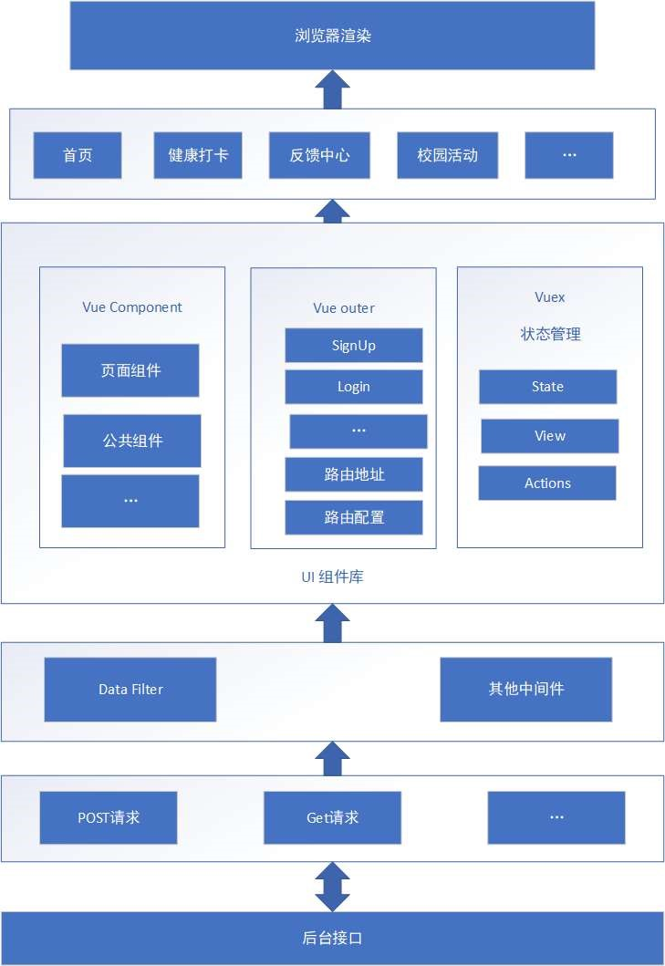 图 2.1 前端框架示意图

### 2.2.3 后端

数据层使用 Mybatis，API 层采用 SpringMVC 进行我们的表单校验及处理处理相关相应请求，使用 Druid 做实时的数据分析处理，Spring 作为业务层。

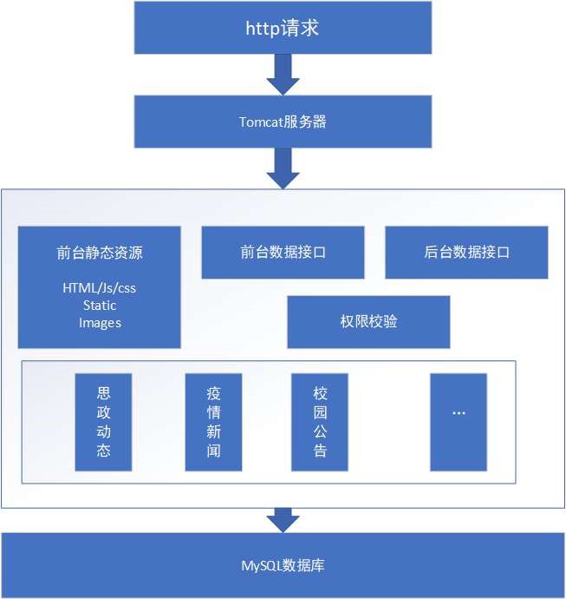 图 2.2 后端框架示意图

# 第三章 详细设计

## 3.1 界面设计

### 3.1.1 网站前台

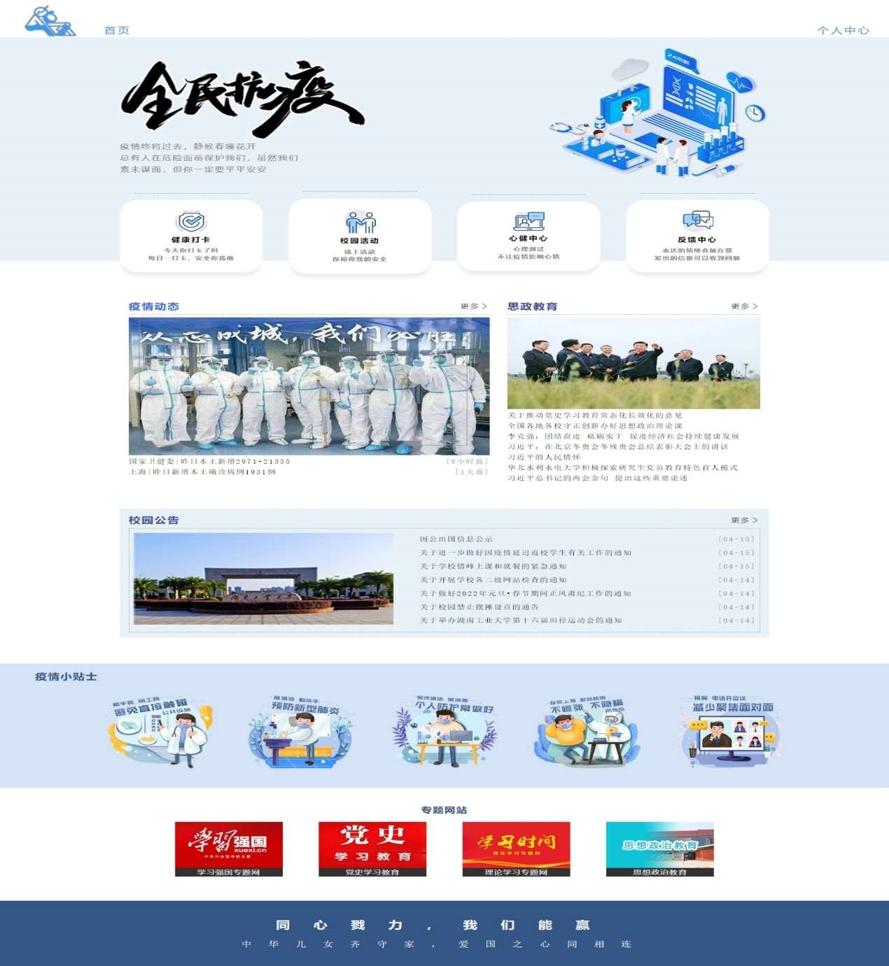

图 3.1 网站首页

网站首页设置健康打卡、校园活动、心健中心、反馈中心四个头部导航模块，首页内容有疫情动态、思政教育、校园公告三个大板块，首页下方有些疫情防护小知识和专题网站。

### 3.1.2 网站后台

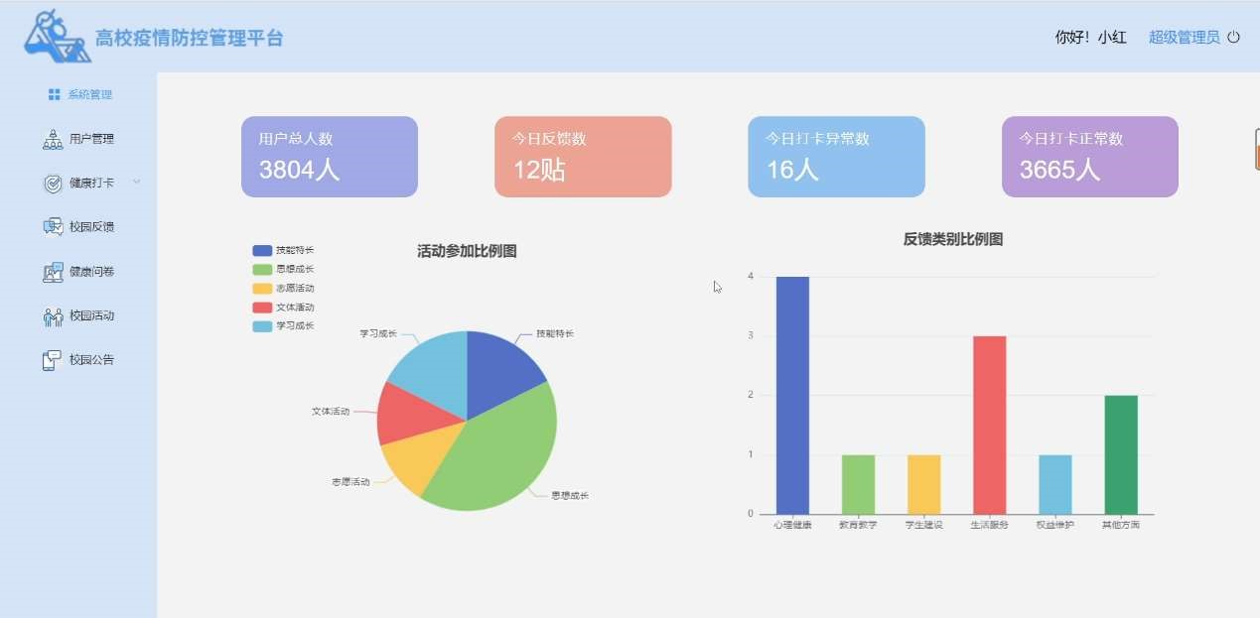

图 3.2 网站后台页面

进入后台后，网页左侧为功能区，管理员可以选择相应的功能进行相应的数据处理。主页面这里展示的是一些数据的可视化，可以很方便的看清并了解各类信息的总体情况。

## 3.2 数据库设计

使用 MySQL 作为平台数据库

1. 关键数据库表 UML 图

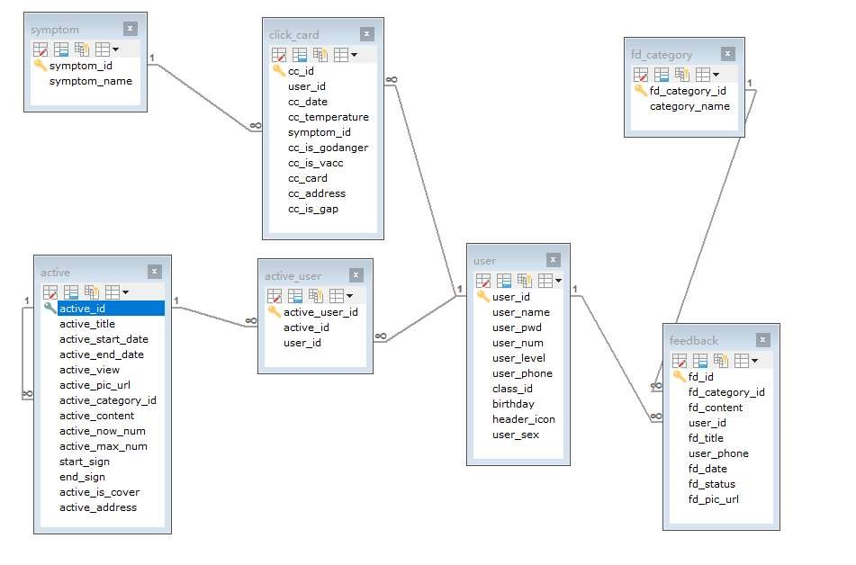 图 3.3 UML 结构图

1. 关键表字典示例

|  |  |  |  |  |
| --- | --- | --- | --- | --- |
| 字段名称 | 类型 | 长度 | 约束 | 说明 |
| cc_id | int | 4 | 主键,自增 | 打卡编号 |
| user_id | int | 4 | 外键 | 用户 id |
| cc_date | date |  | now() | 打卡日期 |
| cc_temperature | float | 8 | 非空 | 打卡温度 |
| symptom_id | int | 4 | 外键 | 症状 id |
| cc_is_godanger | int | 4 | 非空 | 是否去过中高风险 |
| cc_is_vacc | int | 4 | 非空 | 是否接种 |
| cc_card | int | 4 | 非空 | 健康码颜色 |
| cc_address | varchar | 200 | 非空 | 打卡地址 |
| cc_is_gap | int | 4 | 非空 | 是否隔离 |

图 3.4 打卡表数据字典

# 第四章 测试报告

## 4.1 健康打卡测试

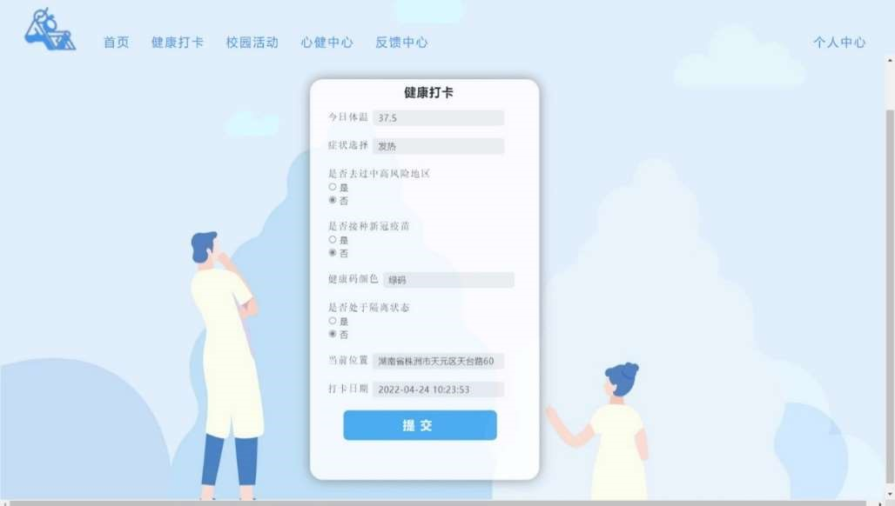 图 4.1 健康打卡页面

健康打卡对今日体温进行了校验，用户所填体温必学在 35-42 之间，否则将无法进行打卡，打卡位置无法修改，确保打卡者位置的真实性，平台禁止重复打卡。经测试满足预期要求。

## 4.2 活动报名测试

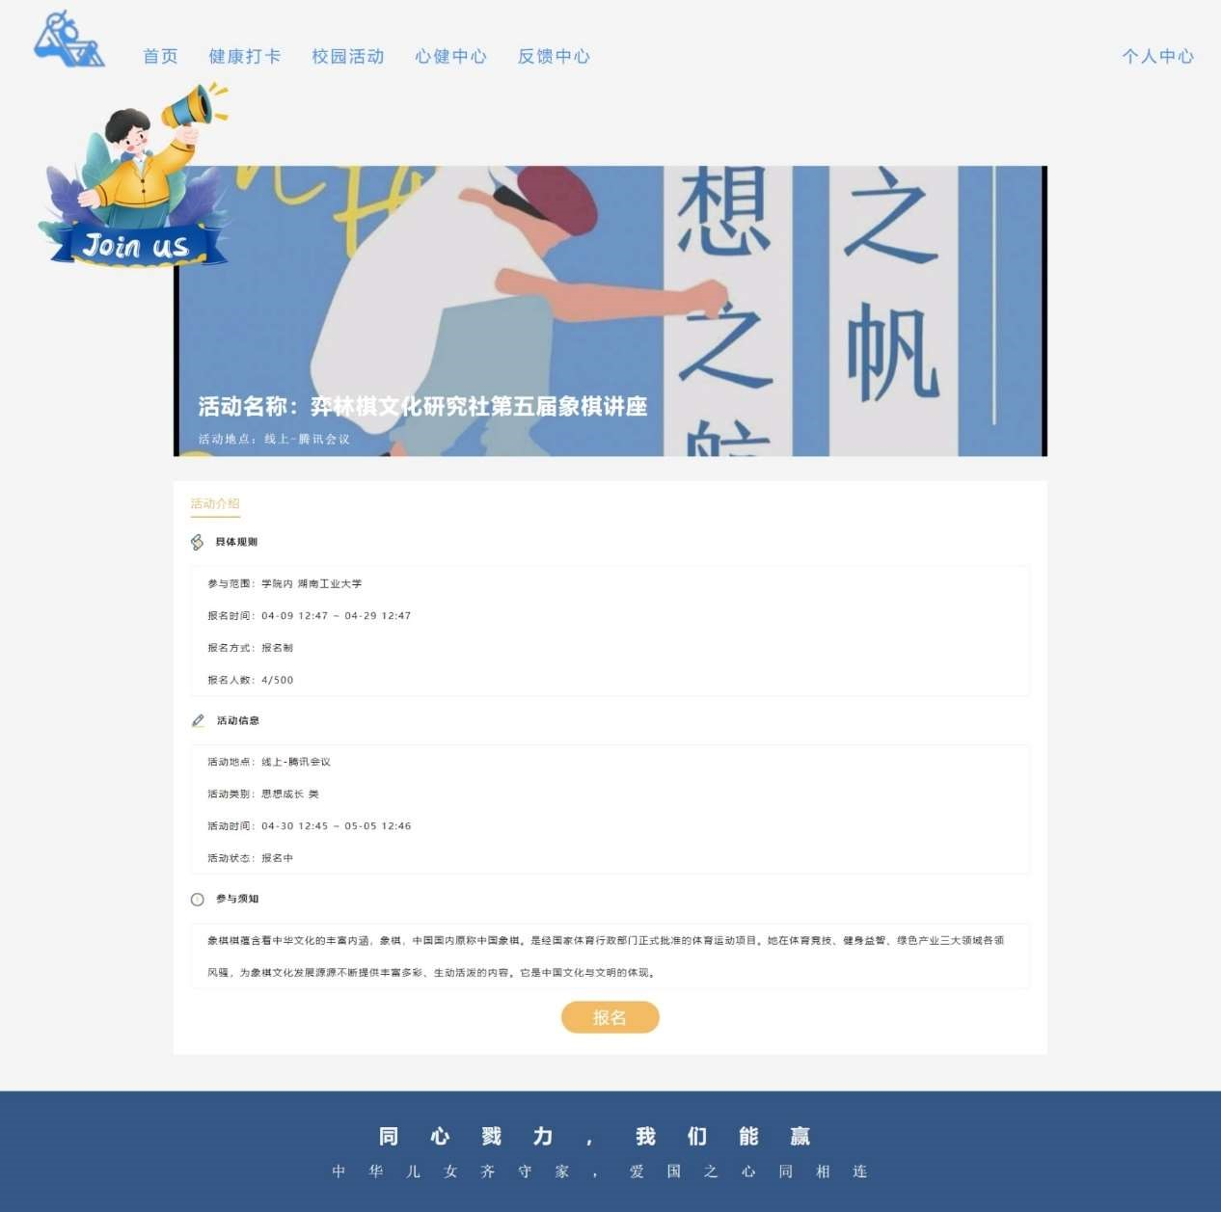

图 4.2 活动报名页面

活动状态分三种：规划中、报名中、已结束。当用户点击报名时，系统自动判断当前活动是否允许报名，对非法报名则给出相应的提示如：重复报名、活动报名未开始、活动已结束。

## 4.3 反馈功能测试

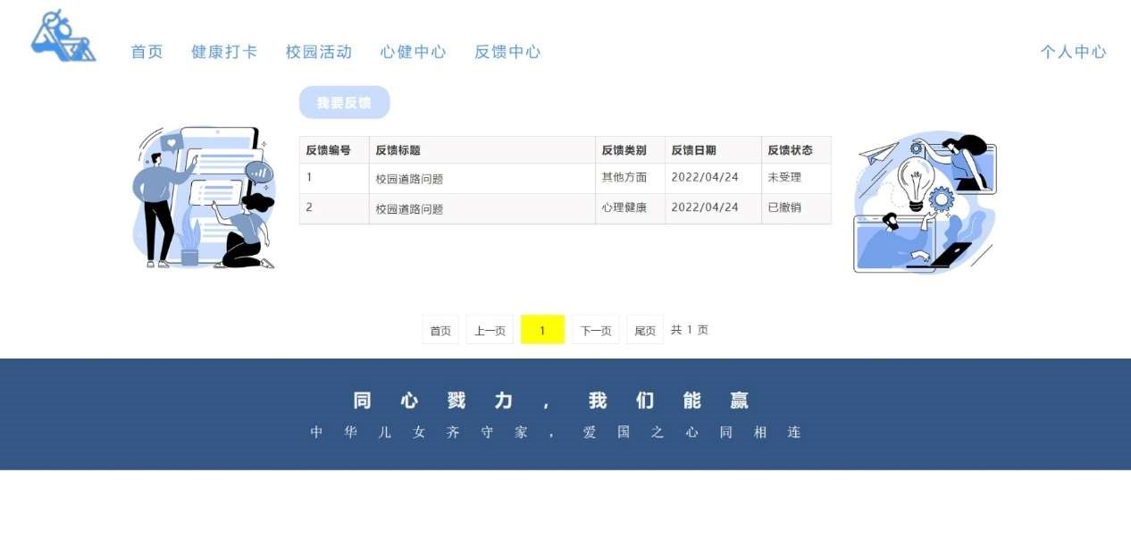

图 4.3 反馈功能

用户通过点击“我要反馈”按钮进行反馈，选择相应的反馈类别并填写相应的反馈内容，反馈状态可以快速了解反馈的处理进度。用户也可以撤销自己的反馈。

## 4.4 反馈状态更新

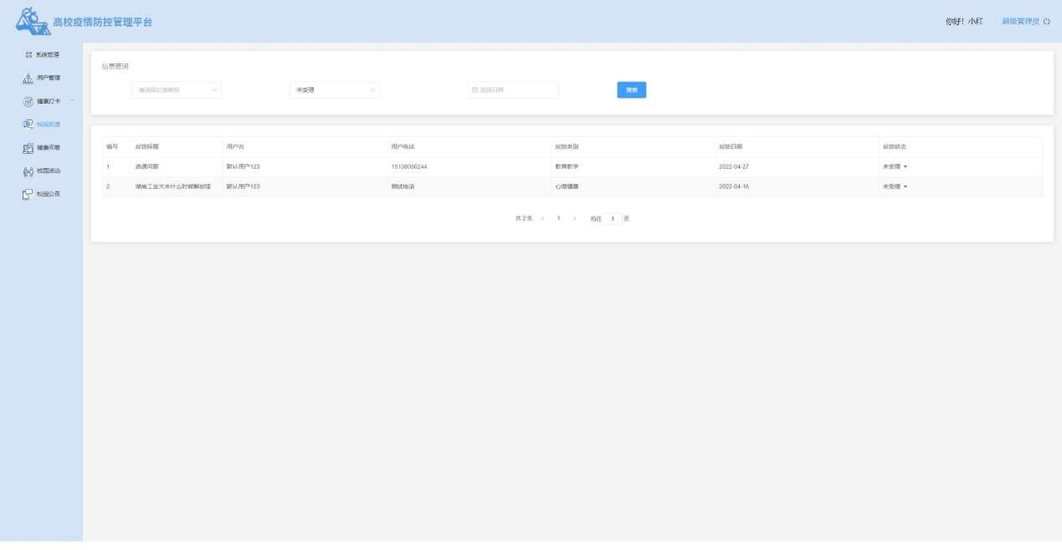 图 4.4 后台反馈状态更新

管理人员登录后台点击校园反馈，将未受理的反馈筛选出来，然后可以点击反馈条目中的反馈状态进行修改，可修改的状态为未受理、受理中、已处理，工作人员可以根据问题的解决进度更新相应的状态。

后台可以对用户查询与修改，健康打卡的各类信息的展示，区分出异常打卡、正常打卡、没有打卡的同学，管理员可以通过后台实时发布或修改校园公告。

# 第五章 安装及使用

## 5.1 环境要求

使用 Edge、Chrome、搜狗浏览器、360 浏览器、2345 浏览器、Firefox 浏览器、QQ 浏览器等常见浏览器即可。

## 5.2 安装及部署

1. 网站前台部署

网站前台使用 tomcat 9.0.541 版本服务器，jdk 版本为 1.8，所以将前台项目部署 tomcat 9 以上版本均可。

1. 网站后台部署

网站后台使用的是 node.js，在安装好 node.js 之后，将后台项目部署在 node.js 即可

## 5.3 使用说明

部署成功后，使用浏览器打开相应的网址，根据使用者身份的不同登录前台或者后台进行操作。

# 第六章 项目总结

## 6.1 任务协调分配

我们团队三人，李铖负责开发、卢远康负责策划、卢镓莹负责美工，各司其职并相互协调。前期通过讨论确定了平台的整体功能，然后交给美工化界面，并在开发过程中不断小修界面，力求达到最好的视觉效果，李铖负责代码的编写，卢远康负责开发的协调分配及数据的生成。每一天我们都会对接项目的进度，有问题我们会约在一起讨论，指导老师也很热心的帮助我们解决问题，后期主要就是我们一起测试，就出现的问题进行修改，最终完成项目的定型。

## 6.2 面对的困难

刚开始开发时，我们不知道怎么得到疫情的相关消息，通过查阅相关技术博客才找到了疫情新闻的接口。再如页面的设计，我们查看了大量的相关的网站设计，一起讨论才最终决定网站的主题。我们开发的是针对高校的疫情防控管理平台，我们不知道怎么设计好学校部门的层级关系、学院与专业的关系，指导老师帮助我们去查找资料，最终解决问题。开发过程中难免会遇到许多的困难，但我们面对困难都会一起去讨论去查资料或者求助指导老师，我们就是在边学习边开发的过程中学到了很多的东西，互相激励，互相交流，渐渐地我们的平台也越来越完善。

## 6.3 开发感悟

项目在我们三人的努力下逐渐成型，过程虽然艰难，但结果却是满意的。这是我们 3 人首次合作，来自不同的专业，所学知识也不一样，我们各司其职，把自己擅长的东西用上，涉及非自己领域的知识，我们相互讨论相互学习，在开发过程中得到成长。要说最大的收获莫过于团队合作时的相互交流与相互理解。

我们开发这个项目，不仅是为了能够实现一个优秀的网站，更是为了能够在这疫情严峻的形势之下能够成为高校疫情防控工作的得力助手，力求帮助实现对各个高校师生、高校防疫工作人员的身体健康的防护以及心理健康的守卫。

## 6.4 后续安排

现阶段的高校疫情防控管理平台以湖南工业大学疫情防控工作需求进行常用功能模块设计，考虑到不同省份疫情状况存在差异 ，日后根据不同省份不同学校的要求可差异化多样化添加模块，提供更加优秀的功能服务。